CỤC VIỄN THÔNG  TRUNG TÂM KIỂM ĐỊNH VÀ CHỨNG NHẬN 2  VILAS 197  ------------- | CỘNG HÒA XÃ HỘI CHỦ NGHĨA VIỆT NAM  Độc lập - Tự do - Hạnh phúc  -------------------------
Số: 0104/2014/PTN-SP | Tp Hồ Chí Minh, ngày 05 tháng 03 năm 2014

KẾT QUẢ ĐO KIỂM
THIẾT BỊ THU PHÁT VÔ TUYẾN

- Đơn vị đề nghị đo kiểm:
- Tên đơn vị: CÔNG TY CỔ PHẦN ĐẦU TƯ THƯƠNG MẠI DỊCH VỤ VIỄN THÔNG NHẬT MINH
- Địa chỉ: 600 Lê Hồng Phong, Phường 10, Quận 10, Tp. Hồ Chí Minh
- Điện thoại: (08) 38333513 Fax: (08) 38337350
2. Sản phẩm được đo kiểm:
- Tên sản phẩm: Thiết bị thu phát vô tuyến
- Ký hiệu: BF-668
- Serial Number: 5131000802
- Hãng sản xuất: FUJIAN NANAN BAOFENG ELECTRONICS CO., LTD
- Nước sản xuất: Trung Quốc
(Các thông tin trên được ghi theo phiếu yêu cầu đo kiểm ngày 27/02/2014 của đơn vị đề nghị đo kiểm)
- Tình trạng mẫu: Mẫu do khách hàng mang đến Phòng Thử nghiệm.
3. Địa điểm đo kiểm:
- Phòng Thử nghiệm (VILAS 197).
- Địa chỉ: 60 Tân Canh, Phường 01, Quận Tân Bình, TP. HCM.
4. Nhóm đo kiểm:
- Nguyễn Kiều Diễm;
- Phạm Minh Trang.
5. Thời gian đo kiểm:
- Ngày 05 tháng 03 năm 2014
6. Thiết bị đo kiểm:
- Spectrum Analyser IFR 2395;
7. Điều kiện môi trường:
- Nhiệt độ: 24,5°C
- Độ ẩm: 50%
8. Tiêu chuẩn đánh giá:
- QCVN 43:2011/BTTTT “Quy chuẩn kỹ thuật quốc gia về thiết bị vô tuyến lưu động mặt đất có anten rời dùng cho thoại tương tự”
9. Nội dung đo kiểm:
STT | Chỉ tiêu đo kiểm | Cơ quan công nhận/chỉ định
1 | Dải tần số phát | Bộ Thông tin Truyền thông  Văn phòng Công nhận chất lượng
2 | Khoảng cách kênh | Bộ Thông tin Truyền thông  Văn phòng Công nhận chất lượng
3 | Dung sai tần số cực đại | Bộ Thông tin Truyền thông  Văn phòng Công nhận chất lượng
4 | Công suất phát cực đại | Bộ Thông tin Truyền thông  Văn phòng Công nhận chất lượng
5 | Phát xạ giả | Bộ Thông tin Truyền thông  Văn phòng Công nhận chất lượng
10. Kết quả đo kiểm:
- Kết quả đo kiểm chi tiết trong phụ lục kèm theo.
- Kết quả đo kiểm chỉ có giá trị với mẫu đo kiểm.

ĐẠI DIỆN NHÓM ĐO KIỂM  PHẠM MINH TRANG | QUẢN LÝ KỸ THUẬT  NGUYỄN PHÚ CƯỜNG

PHỤ LỤC
(Kèm theo kết quả đo kiểm số 0104/2014/PTN-SP)

STT | Chỉ tiêu đo kiểm |  | Giới hạn/ Giá trị tham chiếu | Kết quả đo kiểm/ Kiểm tra | Đánh giá
 | Dải tần số phát (MHz) |  | 30,000.000 – 1000,000.000 | 399,999.416 – 469,999.217 | Đạt
 | Khoảng cách kênh (kHz) |  | 12,5/25 | 12,5/25 | Đạt
 | Dung sai tần số cực đại (Hz) | Khoảng cách kênh 12,5 kHz | ± 1500 | 584 | Đạt
 | Dung sai tần số cực đại (Hz) | Khoảng cách kênh 25 kHz | ± 2000 | 790 | Đạt
 | Công suất phát cực đại (dBm) |  | 35,49 – 38,49 (*) | 36,60 | Đạt
 | Phát xạ giả cực đại (dBm) | 9 kHz đến 1 GHz | ≤ -36 | < -40 | Đạt
 | Phát xạ giả cực đại (dBm) | 1 GHz đến 4 Ghz | ≤ -30 | < -40 | Đạt

Ghi chú :
(*) : QCVN 43:2011/BTTTT quy định : Trong các điều kiện đo kiểm bình thường công suất đầu ra của sóng mang (dẫn) phải nằm trong khoảng ±1,50 dB của công suất đầu ra biểu kiến của thiết bị (36,99 dBm).

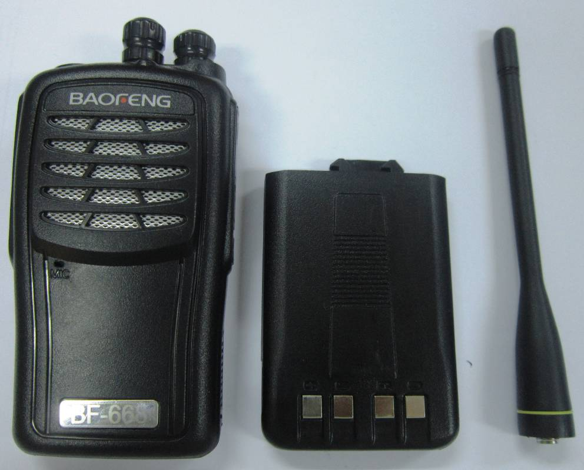
Hình 1: Mặt trên của thiết bị, anten và pin.

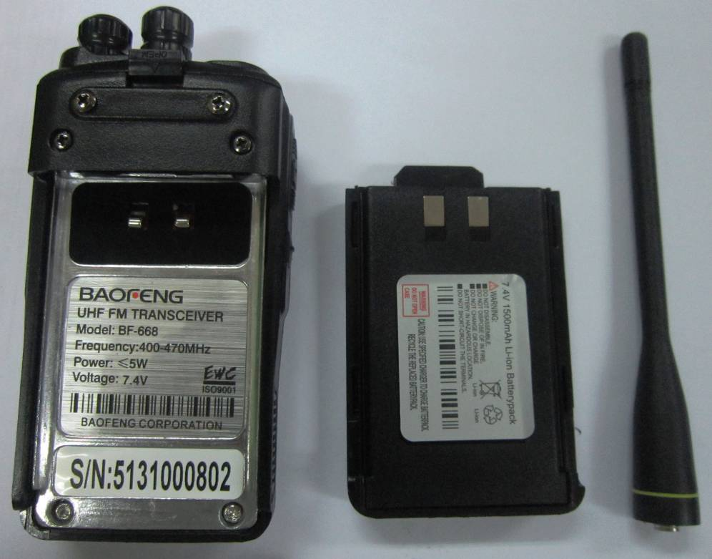

Hình 2: Mặt dưới của thiết bị, anten và pin.
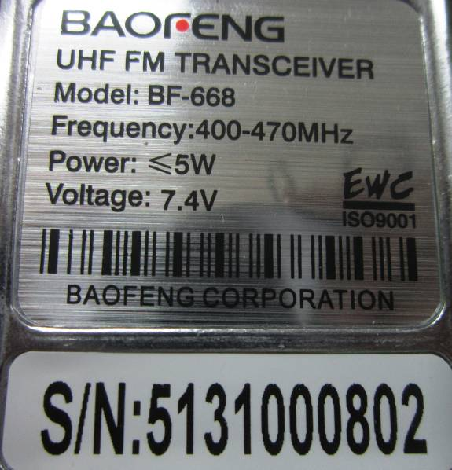

Hình 3: Ký hiệu, serial number của thiết bị.

